2 | 中華文化欣賞—七寶鑲嵌壁畫
學習目標：
讓學生欣賞被譽為「中華一絕」的七寶鑲嵌壁畫，認識中華文化，提升人文素養。
參訪學習點：
- 《觀無量壽經圖》—大雄寶殿
- 《釋迦牟尼佛應化事跡圖》—五方五佛殿
 | 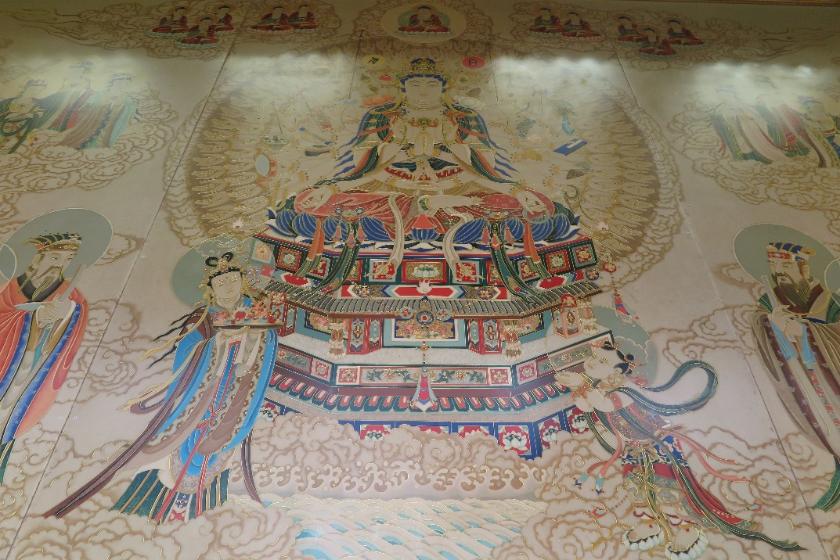
 | 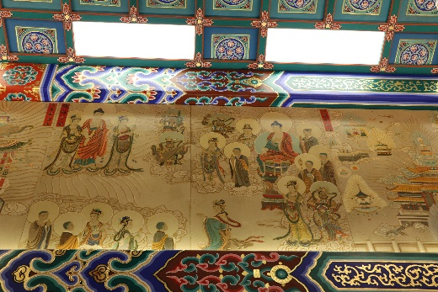 | 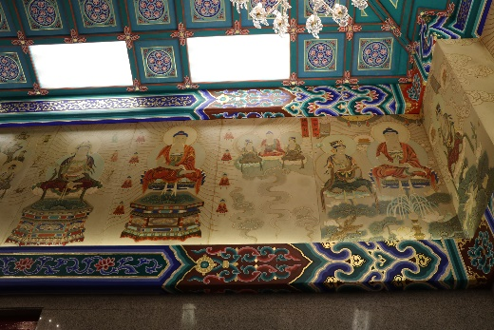
 | 大雄寶殿內《觀無量壽經圖》
 | 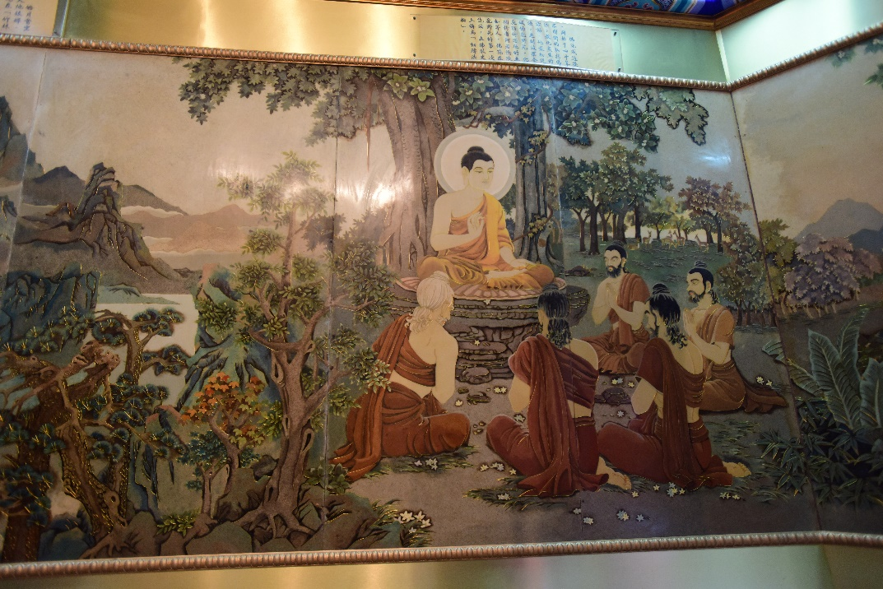
 | 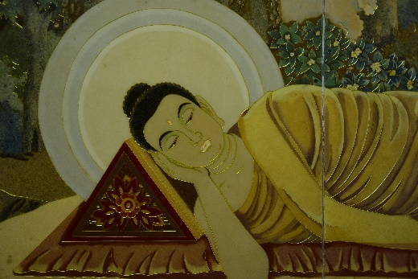 | 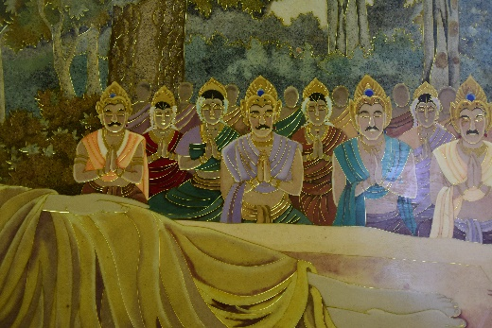
 | 五方五佛殿內《釋迦牟尼佛應化事跡圖》
 | 基礎知識：
 | 七寳鑲嵌藝術，被譽為「中華一絕」。
 | 西方寺的《觀無量壽經圖》和《釋迦牟尼佛應化事跡圖》的七寳顏色，全採用天然大理石、彩釉、雲母、琉璃及多種材料鑲嵌而成，異常珍貴。鑲嵌壁畫製作過程繁複，包括繪圖、嵌絲、上色、打磨及上光等。
 | 這兩幅壁畫製作風格獨特，全以人手造成、雕工精緻細腻、佈局分明、人物栩栩如生，加之色調柔和，實為當今雕刻史上難得之上乘佳作，乃中華藝術之珍品。

教學活動：
- 把學生分成若干小組，每組約五人。
- 各組自由瀏覽《觀無量壽經圖》或《釋迦牟尼佛應化事蹟圖》，要特別注意壁畫的「構圖」、「顏色」和「物料」。
下圖為活動參考例子：
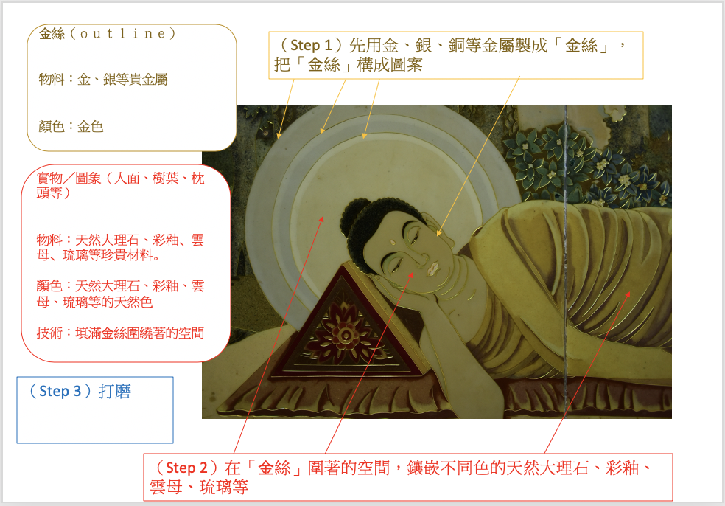
- 每組選定一幅畫作，作深入細緻的觀察，並互相交流心得，分享感受。
[讓學生自由發揮]

